PROPUESTA TÉCNICA – PROYECTO GESTOCK

Julian Murillo-Juan Vasquez-Paula Cardenas
Ficha:3311983

Servicio nacional de aprendizaje sena
Codificar el software de acuerdo con el diseño establecido-
Metodologías Ágiles

Freddy Ardila

24 de junio 2026

Introducción
Actualmente, muchas empresas presentan dificultades para llevar un control adecuado de su inventario, lo que puede generar pérdidas, desabastecimiento de productos y problemas en la gestión de la información. Con el fin de solucionar estas situaciones, se propone el desarrollo de GESTOCK, un sistema web diseñado para administrar inventarios de manera eficiente y segura.
Este proyecto busca facilitar el registro, consulta y control de productos, así como la generación de reportes y alertas automáticas que ayudan a mejorar la toma de decisiones dentro de la organización.

Objetivo General
Diseñar y desarrollar una aplicación web denominada GESTOCK que facilite la administración del inventario de alimentos mediante el control de productos, la gestión de usuarios, la generación de alertas y reportes, contribuyendo a la eficiencia operativa, la reducción de pérdidas y el mejoramiento de los procesos internos de las tiendas.

Descripción de la Solución
GESTOCK será una plataforma web que permitirá a los administradores y empleados realizar diferentes actividades relacionadas con el inventario desde una sola herramienta.
Entre las principales funcionalidades se encuentran:
- Registro, edición y eliminación de productos.
- Consulta y búsqueda rápida de información.
- Alertas automáticas de stock bajo.
- Control de productos próximos a vencer.
- Gestión de horarios de empleados.
- Administración de permisos de usuarios.
- Generación y exportación de reportes.
- Seguimiento de metas de ventas.
Estas funciones permitirán que la información esté siempre actualizada y disponible para los usuarios autorizados.

Alcance del Proyecto
El sistema cubrirá los siguientes módulos:

Gestión de Inventario
Permitirá registrar, actualizar, consultar y eliminar productos dentro del sistema.

Alertas Inteligentes
Notificará automáticamente cuando un producto tenga abastecimiento bajo o esté próximo a vencer.

Gestión de Empleados
Permitirá consultar horarios de entrada y salida, así como llevar un historial de modificaciones realizadas.

Seguridad y Permisos
Controlará el acceso de los usuarios según su rol dentro de la empresa.

Reportes
Generará reportes detallados sobre el estado del inventario y permitirá exportarlos para compartir la información.

Tecnologías Utilizadas
Para el desarrollo de GESTOCK se utilizarán las siguientes tecnologías:
Frontend
- React
- HTML5
- CSS3
- JavaScript
Backend
- Node.js
- Express.js
Base de Datos
- PostgreSQL
Control de versiones
- GitHub
Herramientas de desarrollo
- Visual Studio Code
- Postman

Metodología de Trabajo
El proyecto se desarrollará utilizando la metodología ágil Scrum, la cual permite organizar el trabajo en diferentes sprints y realizar entregas progresivas de funcionalidades.
Durante cada sprint se realizarán reuniones diarias (Daily Scrum) para revisar avances, resolver problemas y planificar las actividades del día.

Plan de Desarrollo
El proyecto estará dividido en ocho sprints:
Sprint 1: Registro de productos, proveedores y empresas.
Sprint 2: Consulta y búsqueda de información.
Sprint 3: Actualización y edición de registros.
Sprint 4: Eliminación de registros y control de cambios.
Sprint 5: Gestión de usuarios, roles y seguridad.
Sprint 6: Implementación de alertas y notificaciones.
Sprint 7: Control de movimientos e inventario.
Sprint 8: Generación de reportes y funcionalidades administrativas.
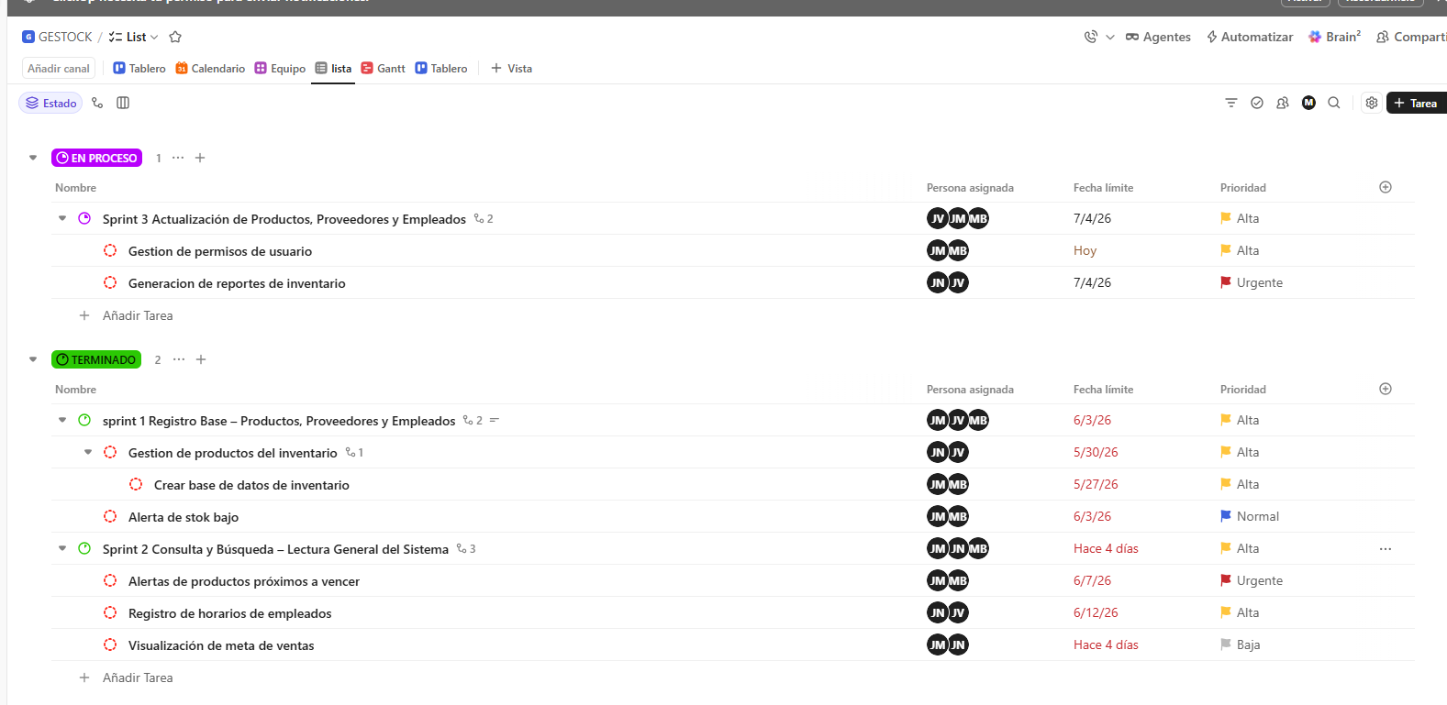
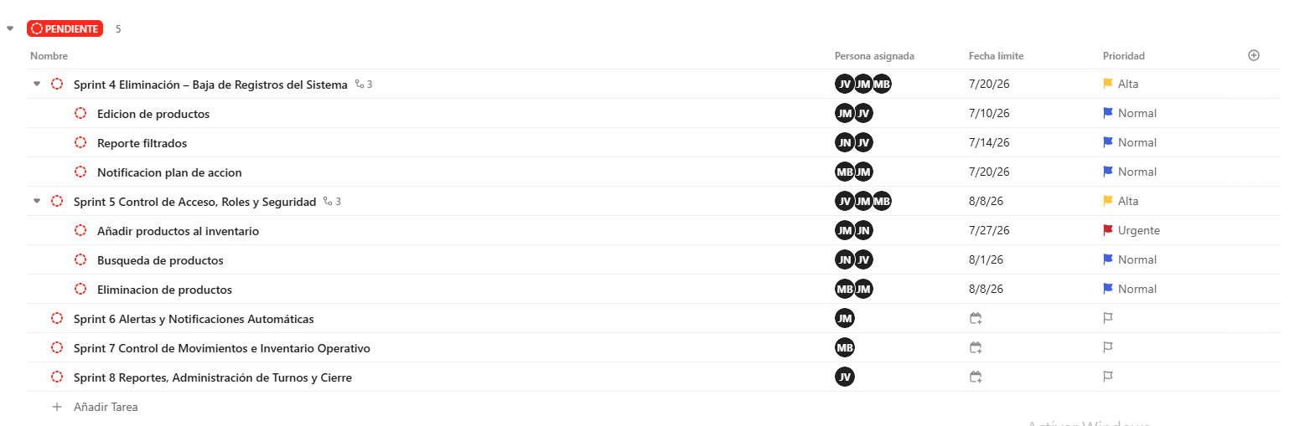

Priorización de los Sprints
La priorización de los sprints se realizó teniendo en cuenta la importancia de cada funcionalidad para el funcionamiento básico del sistema y la dependencia entre módulos.
Sprint | Funcionalidad Principal | Prioridad
Sprint 1 | Registro de productos, proveedores y empresas | Alta
Sprint 2 | Consulta y búsqueda de información | Alta
Sprint 3 | Actualización y edición de registros | Alta
Sprint 4 | Eliminación de registros y control de cambios | Media
Sprint 5 | Gestión de usuarios, roles y seguridad | Alta
Sprint 6 | Implementación de alertas y notificaciones | Media
Sprint 7 | Control de movimientos e inventario | Alta
Sprint 8 | Generación de reportes y funcionalidades administrativas | Media

Presupuesto
El costo estimado para el desarrollo completo del proyecto es de:
$55.247.500 COP
Este valor incluye mano de obra, infraestructura tecnológica, licencias necesarias e imprevistos calculados para el desarrollo de los ocho sprints.

Beneficios Esperados
La implementación de GESTOCK permitirá:
- Mejorar el control del inventario.
- Reducir pérdidas por falta de stock o vencimiento de productos.
- Automatizar procesos que actualmente se realizan manualmente.
- Obtener información en tiempo real.
- Incrementar la seguridad de la información.
- Facilitar la toma de decisiones mediante reportes actualizados.

Conclusión
GESTOCK será una solución tecnológica que ayudará a optimizar la administración del inventario y los procesos internos de la empresa. Gracias a sus diferentes módulos, permitirá mantener información organizada, reducir errores y mejorar la eficiencia operativa. Además, su desarrollo mediante la metodología Scrum garantizará una construcción ordenada y adaptable a las necesidades del proyecto.

